2007年H题 信号发生器
以SPCE061A单片机为中心控制系统，由输入模块、液晶显示模块、波形产生模块、幅度放大模块电路组成。采用DDS专用芯片AD9834产生正弦波、方波、三角波等波形，经可编程放大器AD603放大后输出

信号发生器

滨州学院 张 超 高 勇 张乾宗

摘要

本设计以SPCE061A单片机为中心控制系统，由输入模块、液晶显示模块、波形产生模块、幅度放大模块电路组成。采用DDS专用芯片AD9834产生正弦波、方波、三角波等波形，经可编程放大器AD603放大后输出,输入在单片机的控制下，经D/A转换后控制AD9834产生波形的类型,波形的幅值、类型、频率和步进值在单片机的控制下由液晶显示。
一、 系统方案
1、信号发生部分
方案一：采用单片压控函数发生器，如MAX038。MAX038可以方便地产生频率（0.1Hz~20MHz）可变的正弦波、方波、三角波及实现数控频率调整。但是，其输出频率的稳定度低，频率的步长控制难以达到理想的结果。
方案二：采用DDS波形发生技术，采用FPGA和单片机相结和的方式实现频率控制，由于本信号源只产生三种常见波形，不需要大规模的FPGA。
方案三：采用专用的DDS芯片，因为AD9834可以直接产生正弦波等常见波形用单片机的控制字可以方便地进行控制输出不同的波形，故本方案采用DDS专用芯片AD9834来实现。
2、信号输出部分
方案一：采用单一增的电压放大电路，要改变放大倍数时，则需采用切换外部电阻的方式，这种方式每一种增益都需要一套不同的电阻，因此只能有有限的几种增益，电路结构和切换过程都较复杂，而且切换速度慢，使用也不方便，切换不同的电阻还可能使放大器的输入阻抗发生变化，从而影响精度。
方案二：采用可编程的放大器AD603，AD603是一种低噪声且由电压控制的增益放大器。提供精确的、可由管脚选择的增益，且是线性变化的，在温度和电源电压变化时有很高的稳定性，完全可以满足本方案的要求。
3、显示部分
方案一：数码管显示，由于本题要求实时显示输出信号的类型、幅度、频率和频率步进值等，而数码管不能显示字符。
方案二：LED点阵显示，LED点阵显示虽然能显示字符和数字，但显示效果不好，且不易编程。
方案三：LCD液晶显示，LCD液晶不但能显示字符和数字，而且显示效果较好，容易编程实现。
二、 系统设计
1、总体设计思路
根据题目的要求，经过仔细分析，充分考虑各种因素，制定了整体设计方案：以凌阳单片机SPCE061A为核心，完成四方面的功能：采用DDS专用芯片AD9834产生正弦波、方波和三角波，可编程控制放大器AD603控制幅度输出，串口液晶显示，键盘并口控制输入,其系统如图1所示。
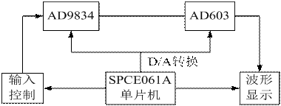
图1
2、各模块具体实现原理分析和说明
（1）波形产生模块
DDS基本原理：正弦波形一个周期离散样点的幅值数字量存于ROM（或RAM）中，按一定的地址间隔（相位增量）读出，由D/A转换成模拟正弦信号，经过低通滤波，滤除D/A带来的小台阶和数字电路产生的毛刺，即可获得所需要的正弦信号。AD9834可以产生正弦波、三角波、方波，输出幅度为0.5V。AD9834内部的相位累加器的字宽为32位，SIN函数表有4096样点值，因此32位的相位累加器输出仅截取12位用于查表。
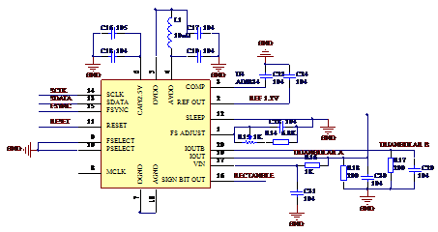
图2
AD9834有2个频率寄存器和4个相位寄存器,通过控制码实现频率和波形的切换。单片机通过SPI总线向片内各个寄存器写入控制字,控制DDS的输出信号,其中频率寄存器存储相位增量信息,他用于决定输出频率。AD9834的外围电路如图2所示。
（2）幅度控制模块
AD603是AD公司推出的一种低噪声且由电压控制的增益放大器。它提供精确的、可由管脚选择的增益，它的增益是线性变化的,且在温度和电源电压变化时有很高的稳定性,增益变化的范围40dB,增益控制转换比例25mV/dB,响应速度为40dB,变化范围所需时间小于1μs。AD603内部包含一个七级R-2R梯形网络组成的0dB到-42.14dB的可变衰减器和一个固定增益的放大器,此固定增益放大器的增益可通过外接不同反馈网络的方式改变,以选择AD603不同的增益变化范围。AD603程控放大电路的外围电路如图3所示。
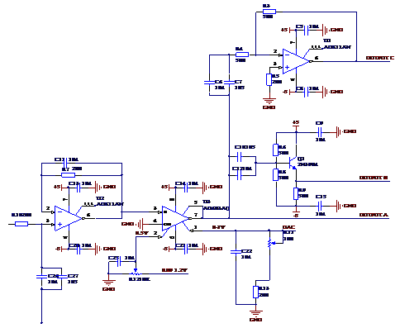
图3
(3)频率选择模块
振荡源采用了一个1MHz和30MHz的有源晶振，分别用于产生低档频率（10Hz～1KHz）和高档频率（1KHz～1MHz）。其电路如图4所示。
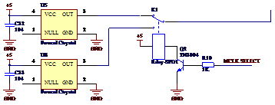
图4
(4)旋转编码器模块
输入部分采用旋转编码器控制输入，其电路如5所示。
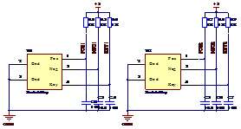
图5
三、 软件设计
程序全部由C语言编写，可实现波形类型的选择、频率档位（低档、高档）电压输入、频率步进值和电压步进值的设定,显示部分可实时显示输出信号的类型、幅度、频率和频率步进值。主程序的流程如图6所示。
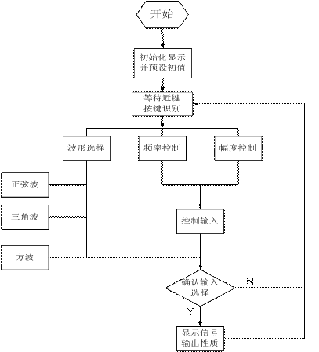
图6
四、 测试
1、测试仪器
双踪示波器 TDS3012B
频率计 PD1631
2、测试数据
(1)输出波形频率范围测试，测试数据如表1所示：

预置频率/Hz | 输出频率/Hz |  |  | 负载电阻（Ω）
预置频率/Hz | 正弦波 | 三角波 | 方波 | 负载电阻（Ω）
10 | 10.005 | 10.005 | 10.005 | 100
25 | 25.005 | 25.005 | 25.005 | 100
50 | 50.01 | 50.01 | 50.01 | 100
100 | 100.02 | 100.02 | 100.02 | 100
150 | 150.04 | 150.04 | 150.04 | 100
300 | 300.07 | 300.07 | 300.07 | 100
500 | 500.09 | 500.09 | 500.09 | 100
1000 | 1000.2 | 1000.2 | 1000.2 | 100
2000 | 2000.5 | 2000.5 | 2000.5 | 100
5000 | 5001 | 5001 | 5001 | 100
10000 | 100003 | 100003 | 100003 | 100
50000 | 500007 | 500007 | 500007 | 100
100000 | 100010 | 100010 | 100010 | 100
200000 | 200030 | 200030 | 200030 | 100
500000 | 500060 | 500060 | 500060 | 100
1000000 | 1000090 | 1000090 | 1000090 | 100
表1
由表可以看出，在频率稳定度方面，正弦波、三角波、方波在带负载的情况下均十分稳定，这正是DDS专用芯片AD9834的特点。
(2)输出波形幅度范围测试
预置幅度（V） | 输出幅度（V）（负载50Ω） | 输出幅度（V）（负载1KΩ） | 频率与波形
0.1 | 0.098990 | 0.098990 | 250KHz、正弦波
0.2 | 0.197642 | 0.197667 | 250KHz、正弦波
0.5 | 0.490125 | 0.490002 | 250KHz、正弦波
1.0 | 0.989946 | 0.989932 | 250KHz、正弦波
1.5 | 1.496254 | 1.496425 | 250KHz、正弦波
2.5 | 2.489632 | 2.487032 | 250KHz、正弦波
3.5 | 3.480263 | 3.480142 | 250KHz、正弦波
4.0 | 3.943521 | 3.936721 | 250KHz、正弦波
5.0 | 4.905241 | 4.901482 | 250KHz、正弦波
表2
由表可见，在电压稳定度方面：电压的绝对值和预置值之差，及带载和不带载的情况下输出电压均符合要求。
(3)幅度（V_{P-P}）步进值测量（测试对象：1KHz正弦波，单位：V，步进值0.1V）
预置值 | 0 | 0.10 | 0.20 | 0.50 | 1.00 | 1.50 | 2.00 | 2.50 | 3.50 | 4.50 | 5.00
实测值 | 0 | 0.10 | 0.20 | 0.49 | 1.00 | 1.52 | 2.01 | 2.48 | 3.46 | 4.53 | 5.00
表3
由表可以看出，在步进值的精确度方面，符合设计要求。

五、 结论
我们设计的系统以SPCE061A芯片为核心控制，通过可编程放大电路实现了正弦波、方波、三角波的输出功能，其频率步进值和幅度步进值达到了题目的设计要求。在系统的设计过程中，力求硬件电路简单，充分发挥软件编程方便灵活的特点，并最大限度挖掘单片机的资源，来满足系统设计要求。因比赛时间有限，该系统还有许多值得改进的地方。
六、 参考文献：
[1]刘建成,邹应全,行鸿彦.基于DDS9834的函数发生器设计.现代电子技术2007（2）
[2]刘春生，李小波. AD603在信号采集系统中的应用.国外电子元器件.2000（11）
[3]胡煜.MAX038在精密频率合成波形发生器中的应用. 现代电子技术2007（1）
[4]刘建成,邹应全,行鸿彦.基于DDS9834的函数发生器设计. 2007（2）
[5]许正望.可变增益放大器AD603及其使用. 湖北工学院学报.Vol.15，No.3

